**Laboratorio 06. RECO-02**

Jefer Alexis González Romero

**Introducción**

En este laboratorio se explorará de manera detallada el uso de routers, sus funciones y las diferentes series de Cisco disponibles con sus características específicas. A lo largo del proceso de configuración, que se llevará a cabo a través de una consola conectada por medio de un cable de consola, se trabajará tanto en simulaciones mediante Cisco Packet Tracer como en routers físicos en el laboratorio de redes.

El objetivo principal es comprender en profundidad la configuración de routers, incluyendo la asignación de nombres y mensajes del día, la sincronización de la pantalla y el bloqueo de la búsqueda de comandos en un servidor externo. También se abordarán cuestiones como la descripción de interfaces y la configuración de claves para garantizar la seguridad del equipo.

Se pondrá especial atención en la conexión de clientes, utilizando diferentes interfaces como Fast Ethernet, Gigabit Ethernet y Serial. Para ello, se aprenderá sobre las funciones y usos de cada una de ellas, así como la configuración de redes y asignación de direcciones IP a las interfaces de los routers y clientes. Asimismo, se configurarán rutas estáticas en los routers para permitir la comunicación entre diferentes redes.

En cuanto a la verificación de la comunicación, se utilizarán comandos como traceroute e ICMP para analizar los paquetes y detectar cualquier problema que pueda surgir en la red. Además, se utilizarán aplicaciones como Open Visual Traceroute para rastrear las rutas y analizar los paquetes, lo que resulta útil para identificar y diagnosticar problemas de red.

Por último, se abordarán temas como servidores web dinámicos y otros comandos útiles en diferentes sistemas operativos que proporcionan información detallada sobre la red, como ifconfig/ipconfig, netstat, vnstat, route y ethtool.

**Desarrollo del tema**

**Marco teórico**

Para comprender lo que se va a trabajar es necesario tener presentes unos conceptos, en primer lugar, **Cisco Packet Tracer** es una herramienta que nos ayuda a diseñar redes y realizar simulaciones que nos permiten ver cómo los dispositivos interactúan entre sí (Cisco Networking Academy, s.f.) , dentro de esta herramienta aprenderemos a configurar **routers**, dispositivo de red que se utiliza para conectar diferentes redes y permitir que los dispositivos de una red se comuniquen con los de otra red (Laumaver, 2021), su configuración se ha´ra a través de un cable de consola y cliente de terminal para Windows **PuTTy,**  se utiliza para conectarse a dispositivos de red a través de SSH, Telnet y otros protocolos. Putty se utiliza para conectarse a dispositivos de red como routers y switches y permite a los usuarios acceder a la línea de comando de estos dispositivos para configurarlos y solucionar problemas. (PuTTy, n.d.).

Para conectar los diferentes dispositivos de red se usarán las **interfaces**, es el software específico de red que se comunica con el controlador de dispositivo específico de red y la capa IP a fin de proporcionar a la capa IP una interfaz coherente con todos los adaptadores de red que puedan estar presentes. (IBM, 2021). De igual forma, para lograr la conexión entre las redes el router debe realizar un **enrutamiento**, proceso de selección de rutas en cualquier red (AWS, n.d.), particularmente para este laboratorio se hará uso del **enrutamiento estático**, aquel en el que el administrador de la red debe encargarse de configurar manualmente cada uno de los routers que forman la misma. (Limones, 2021).

Además del enrutamiento se debe hacer una **interconexión serial**, técnica utilizada para conectar dispositivos de red a través de líneas seriales, como líneas de teléfono o líneas de módem. La interconexión serial se utiliza para conectarse a dispositivos de red que no tienen una interfaz Ethernet. Y para la asignación de las direcciones de red IP, se empleará **subnetting**, técnica de dividir una red en subredes más pequeñas. Se utiliza para evitar problemas de congestión de red y mejorar la eficiencia del tráfico de red. (KeepCoding, n.d.).

Para ver por donde pasan los paquetes en la red se tendrá en cuenta el protocolo **ICMP** (Protocolo de Control de Mensajes de Internet), protocolo de capa de red utilizado para enviar mensajes de error y control de la red. ICMP se utiliza para informar a los dispositivos de red sobre errores en la entrega de paquetes, como el tiempo de espera agotado o una dirección de destino inalcanzable. (Datatracker, 1981). Este se protocolo se verá a través del comando **traceroute,** herramienta de red utilizada para determinar la ruta que un paquete de datos toma desde una computadora a otra. El comando traceroute envía paquetes de datos a través de la red y registra el tiempo que tardan en llegar a cada dispositivo en la ruta. (Castillo, 2018).

De igual forma se desarrollará un **servidor web dinámico,** es un servidor que utiliza scripts para generar páginas web dinámicamente en el momento en que se solicitan. Para este se usará el lenguaje de programación **PHP**, este se utiliza para crear páginas web dinámicas que pueden comunicarse con bases de datos y otros sistemas. (W3 Schools, n.d.).

**Uso y aplicaciones**

**Simulaciones**

1. **Simulación con routers**

Ingrese a packet tracer y cree una red como la del dibujo.

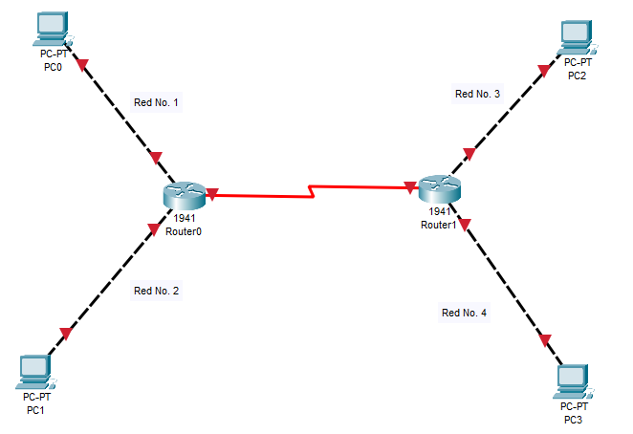

Ahora, para configurarlo conéctese desde una consola de manera similar a como lo hacen con los switches

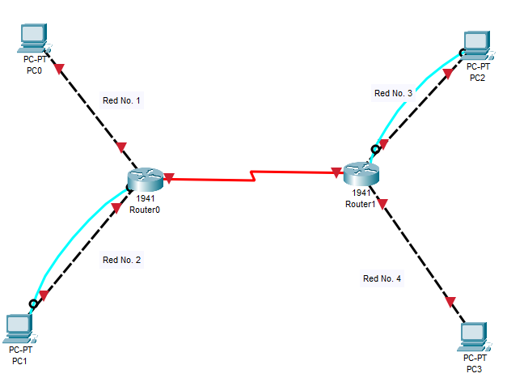

Configure las redes de tal manera que permitan direccionar los hosts indicados.

**estudiante1**

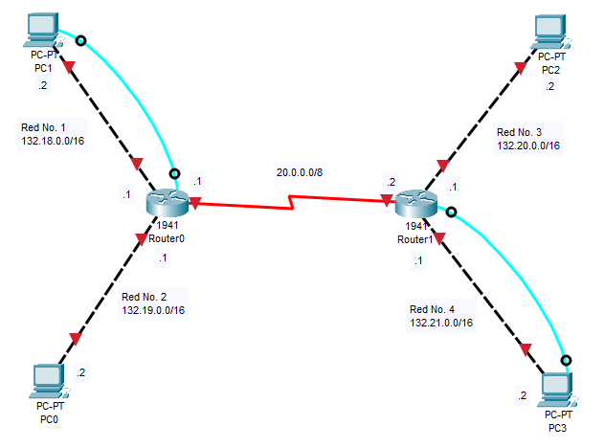

**estudiante2**

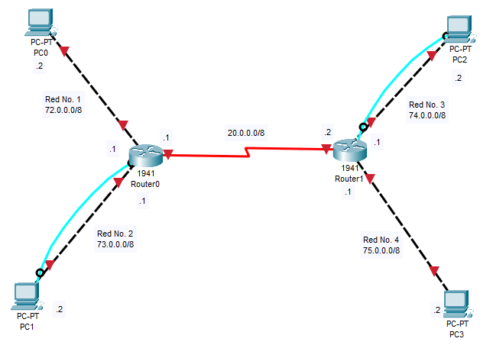

Ingrese desde el computador cada router ingresando por la pestaña desktop y opción terminal, no modifique los parámetros por defecto

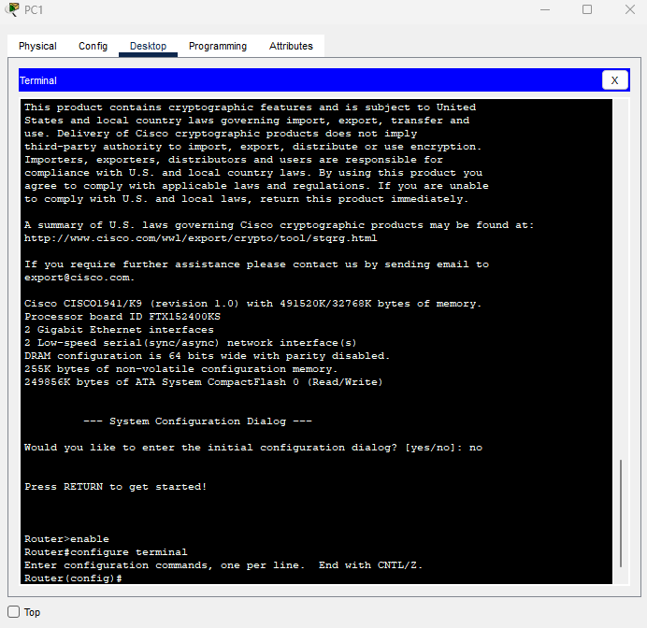

Ahora, configure:

o Nombre del router0: Su_Nombre; nombre del router1: Su_apellido

  

o Mensaje del día. “Uso exclusivo de estudiantes de RECO”



o Sincronización de pantalla y Claves al equipo. Modo privilegiado: Clave_E, Consulta: Clave_C y Terminal remota: Clave_T

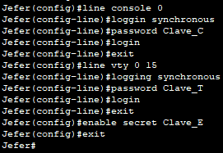 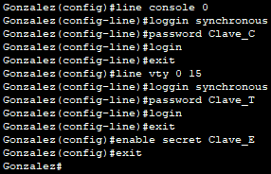

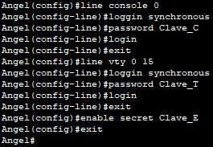 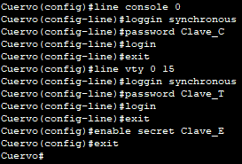

o Bloquee la búsqueda de comandos en servidor externo.

  

o Descripción de interfaces.

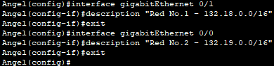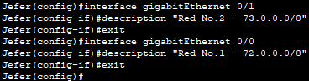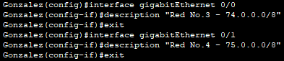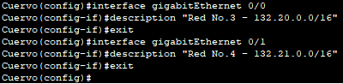

Pruebe conectividad entre los PC de la misma LAN y hacia las diferentes redes. ¿cuáles funcionan y cuáles no?

**estudiante2**

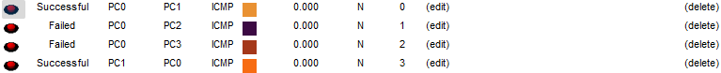   

**estudiante1**

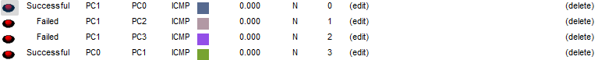   

No funcionan la conexión entre los PC de diferentes LAN, mientras que los que si están en la misma si tienen conectividad.

Configure los routers con rutas estática de tal manera que pueda hacer ping entre todos los equipos de la red



**estudiante1**

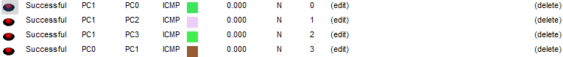 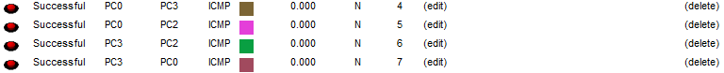 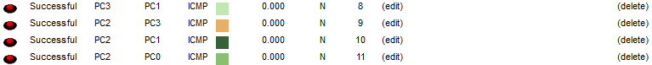

**estudiante2**

 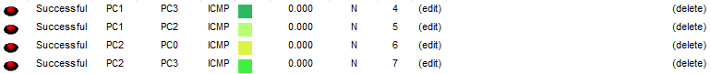

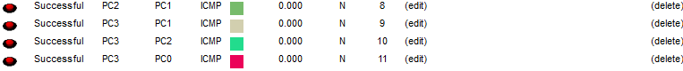

Usando el comando ICMP tracerouter, intente verificar la comunicación entre los dos computadores.

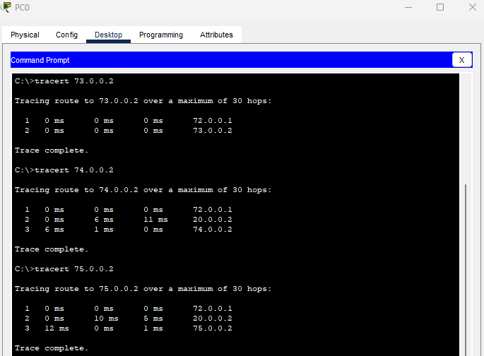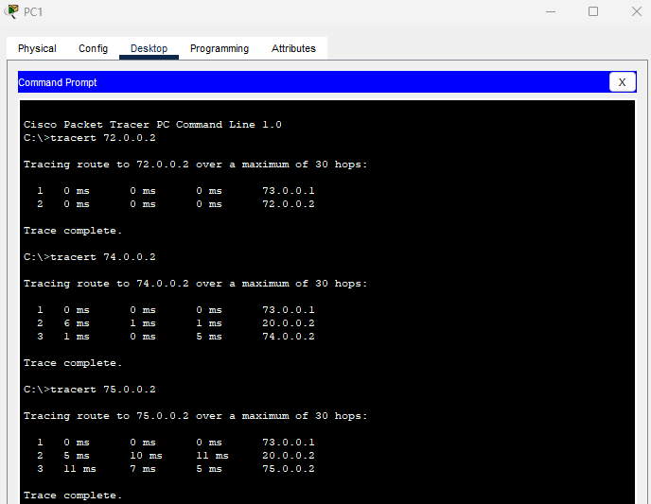

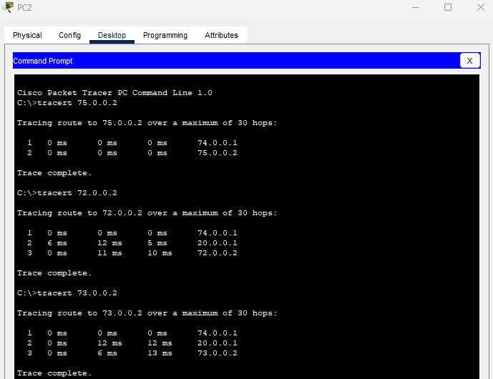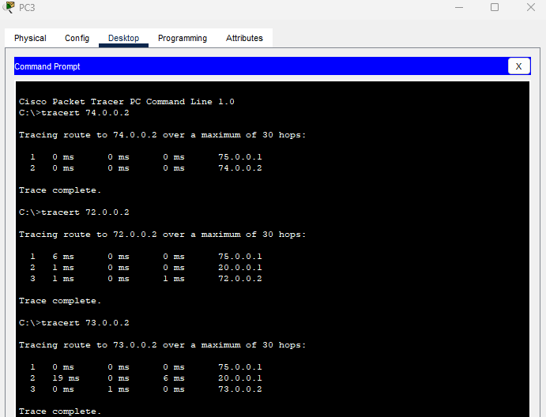

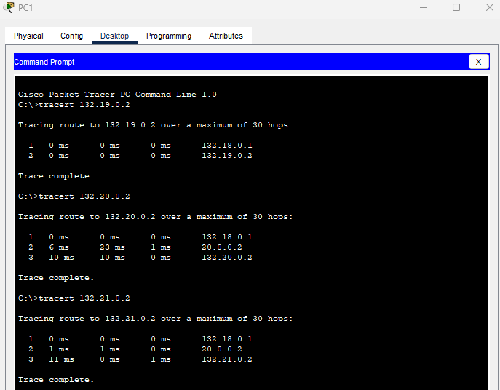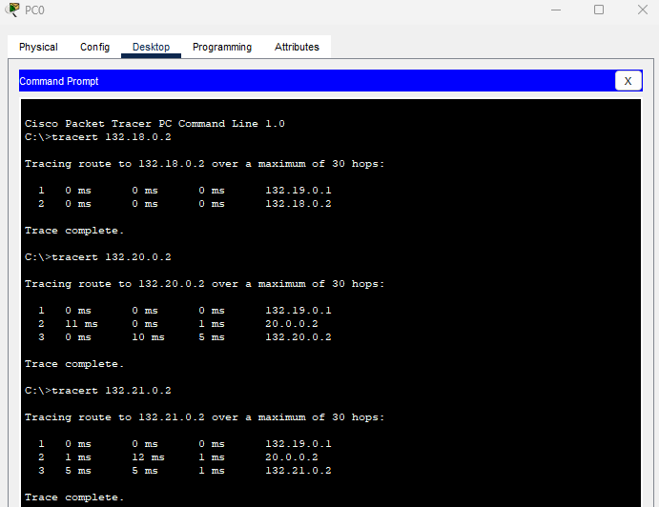 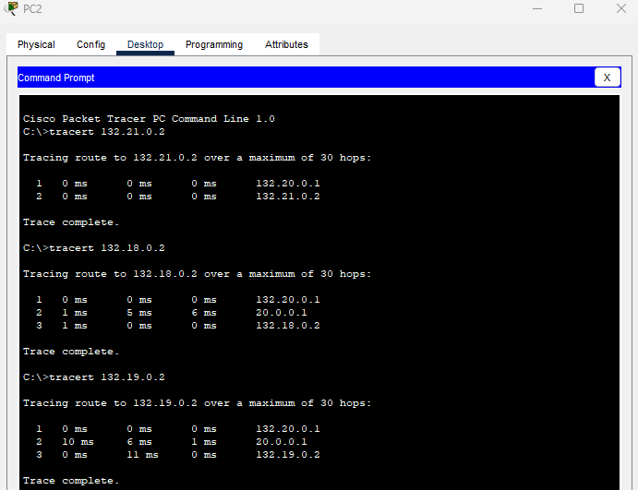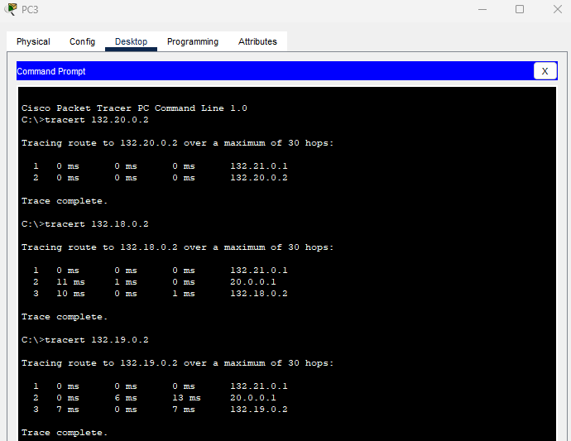

Conecte los montajes con la opción de multiuser para que se vean todos los computadores de la red y verifique el camino que siguen los paquetes.

**estudiante1**

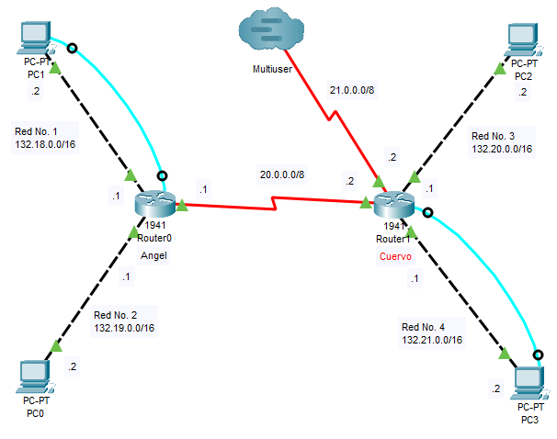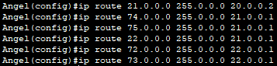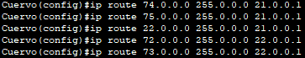

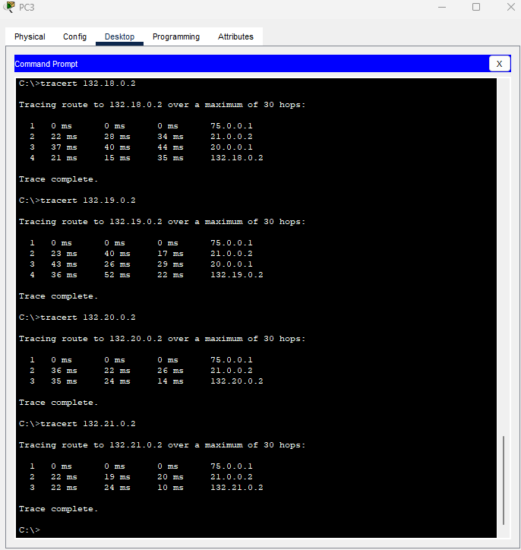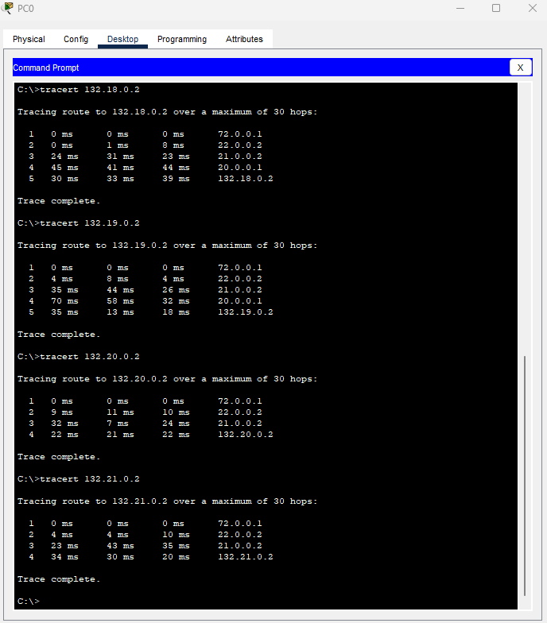

**estudiante2**

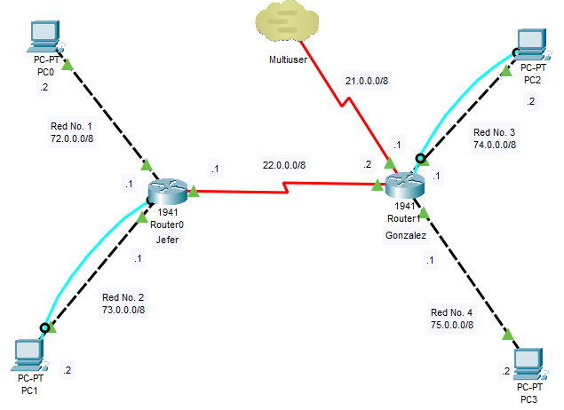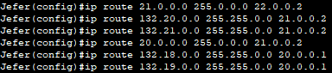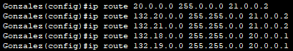

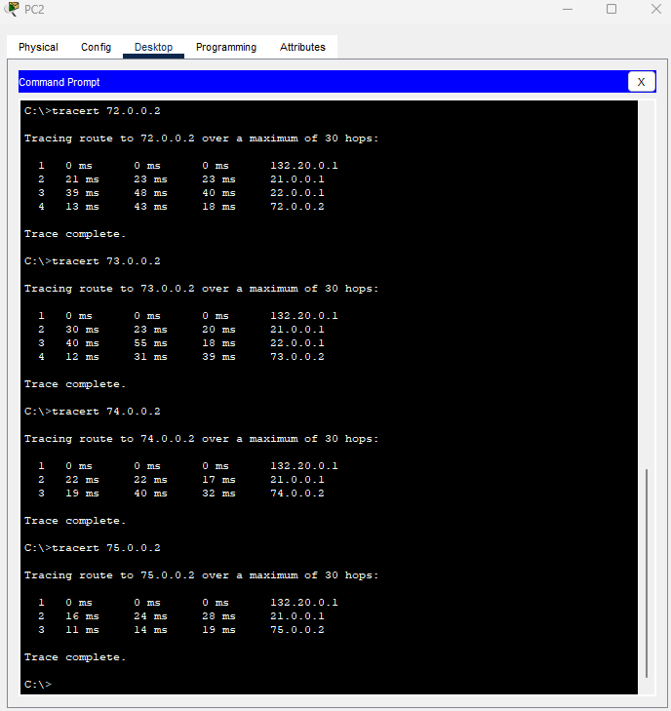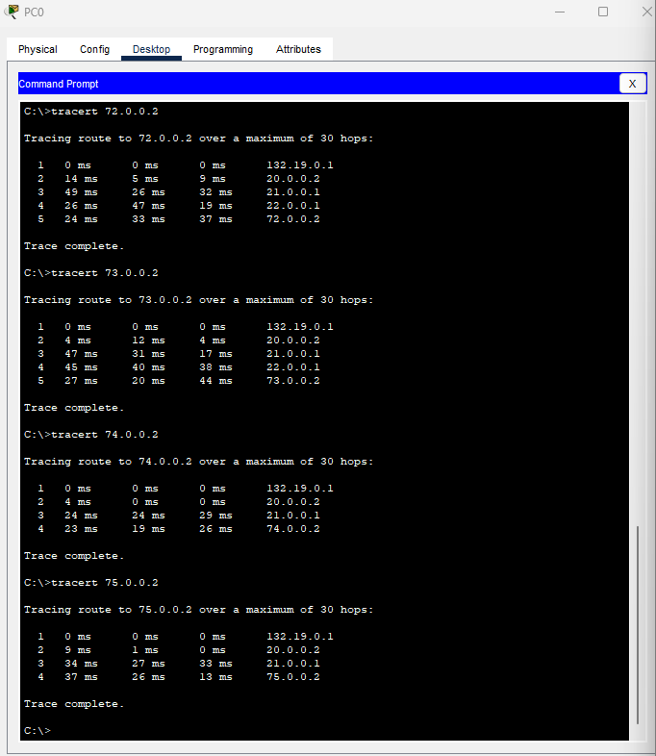

**Experimentos**

1. **Algunas preguntas sobre los comandos de los routers y los switches**
2. ¿Cuál es la diferencia entre enable password y enable secret?, si se configuran ambos, ¿cuál tiene prioridad?

Aunque ambas se utilizan para proteger el acceso privilegiado, *enable secret* es más seguro ya que guarda la contraseña en hash MD5, mientras que *enable password* la guarda en texto plano. Por lo anterior, si ambos comandos son ingresados, se le da prioridad al más seguro, que es *enable secret.*

1. ¿Cuál es la diferencia a consola y VTY?

La consola y las líneas VTY son métodos de acceso a un dispositivo de red, y se diferencian en la forma en que se conectan a él. La consola se conecta a través de un terminal de emulación, como PuTTy, y un cable de consola que se conecta al puerto de consola físico del dispositivo. Por otro lado, las líneas VTY se refieren a las conexiones virtuales en un dispositivo de red que se establecen a través de SSH o Telnet, donde los usuarios ingresan la dirección IP y la contraseña de acceso. Los routers y switches tienen múltiples líneas VTY numeradas del 0 al 15, lo que permite varias conexiones simultáneas.

1. ¿Cómo es el proceso de arranque de los routers del Laboratorio de Redes?

Cuando se enciende un router, primero se realiza un autodiagnóstico a través de Power-On Self Test (POST) que lo ejecuta el chip de la ROM para asegurarse de que todo funciona correctamente a nivel de hardware, incluyendo la CPU, la RAM y la NVRAM. A continuación, el router ejecuta el programa bootstrap, el cual es responsable de realizar las pruebas de inicio y cargar el sistema operativo, este se copia de la ROM a la RAM. Cuando ya se carga el sistema operativo, el router comprueba si tiene una configuración de arranque configurada en la memoria NVRAM, si no la encuentra, se iniciará el proceso de configuración inicial y pedirá que se configure los parámetros básicos del sistema, en el caso contrario de que lo encuentre el router la carga y la ejecuta. De esta forma el router ya estaría listo para enviar y recibir paquetes de red.

1. ¿Cuáles son los tipos de memoria que tienen los routers del Laboratorio de Redes?

* **Memoria Flash:** Es una memoria no volátil, lo que significa que su contenido se mantiene incluso después de que se apaga el dispositivo, en esta se almacena el sistema operativo y otros archivos del sistema, como imágenes IOS y archivos de configuración.
* **Memoria DRAM:** Dynamic Random Access Memory es una memoria volatil, lo que indica que su contenido se pierde cuando se apaga el router, es la memoria principal del router, en esta se almacena temporalmente el sistema operativo y las aplicaciones en ejecución.
* **Memoria NVRAM:** Non-Volatile Random Access Memory es una memoria no volatil que se utiliza para almacenar archivos de configuración de manera permanente en el router.

1. ¿Cuál es la diferencia entre los archivos startup-configuration y running-configuration?

Los archivos *startup-configuration* es la configuración guardada en la memoria no volátil de un dispositivo de red, lo cual permite que esta quede intacta, aunque se reinicie el dispositivo, por esto se encarga del dispositivo al iniciarse y se utiliza como configuración de base para el dispositivo. Por otro lado, *running-configuration* es la configuración guardada en la memoria volátil del dispositivo, así que al reiniciar el dispositivo esta se perderá, esta se usa para la configuración actualmente activa en el dispositivo.

1. **Montaje: Acceso y configuración básica a los routers**

• Revisen y documenten los diferentes routers que se tienen en el Laboratorio y las interfaces de red con que cuentan.

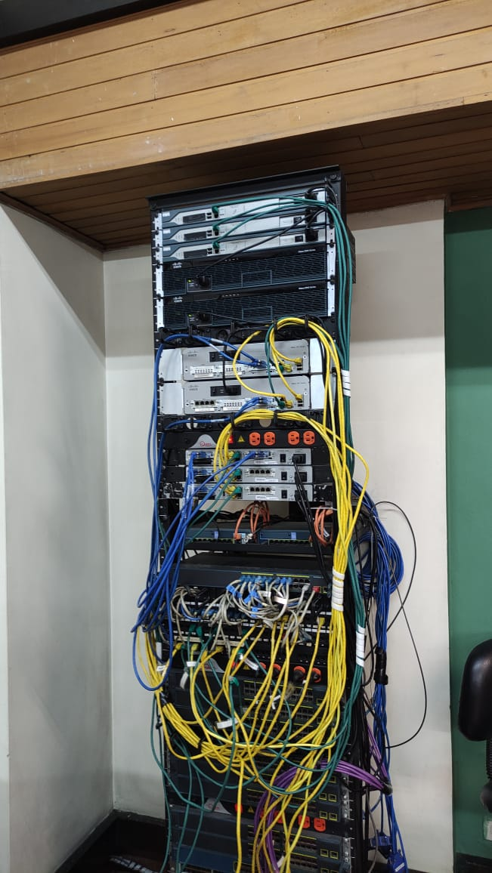

**Routers:**

* **Router Cisco Serie 1841:** Es uno de los más antiguos de la lista y se utiliza principalmente para pequeñas y medianas empresas. Tiene dos ranuras de expansión para módulos WAN/LAN, dos puertos Fast Ethernet integrados y soporte para hasta 32 MB de memoria flash (Cisco, s.f.).
* **Router Cisco Serie 2800:** Tiene una arquitectura modular y se utiliza en empresas de tamaño mediano y grande. Tiene cuatro ranuras de expansión para módulos WAN/LAN, dos puertos Gigabit Ethernet integrados y soporte para hasta 1 GB de memoria flash. También tiene características avanzadas de seguridad y enrutamiento (Cisco, s.f.).
* **Router Cisco Serie 1941:** Es un modelo más reciente que reemplaza al 1841. Tiene dos ranuras de expansión para módulos WAN/LAN, dos puertos Gigabit Ethernet integrados y soporte para hasta 512 MB de memoria flash. También cuenta con características avanzadas de seguridad y enrutamiento (Cisco, s.f.).
* **Router Cisco Serie 2900:** Este router es uno de los modelos más avanzados y se utiliza en empresas de tamaño mediano y grande. Tiene cuatro ranuras de expansión para módulos WAN/LAN, dos puertos Gigabit Ethernet integrados y soporte para hasta 2 GB de memoria flash. También cuenta con características avanzadas de seguridad y enrutamiento, incluyendo soporte para servicios VPN y VoIP (Cisco, s.f.).

**Interfaces:**

* **Ethernet:** interfaz de red cableada que se utiliza en redes locales (LAN) y se basa en la tecnología de acceso al medio de transmisión CSMA/CD, dos de los tipos presentes en el laboratorio de redes son:
* **Fast Ethernet:** tecnología de red que proporciona una velocidad de transmisión de datos de hasta 100 megabits por segundo (Mbps)
* **Giga Ethernet:** tecnología de red que proporciona una velocidad de transmisión de datos de hasta 1 gigabit por segundo (Gbps)
* **Serial:** es una interfaz de red que se utiliza para conectar dispositivos serie, como routers y switches, mediante un cable serie RS-232 o RS-485.
* Para conectarse a los router a través de la consola es necesario conectarse por el cable de consola y usar la aplicación hyperterminal o putty de manera similar a como se conectaron a los switches.

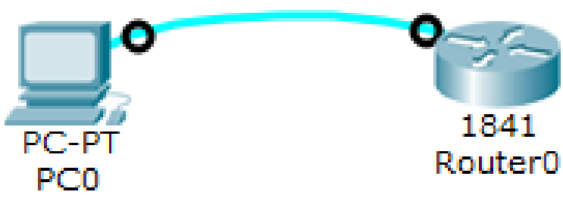

A través del cable de consola vamos a realizar la conexión al router.

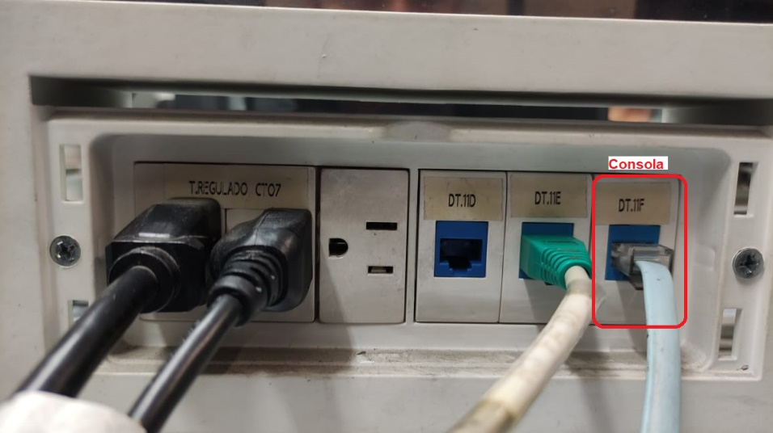

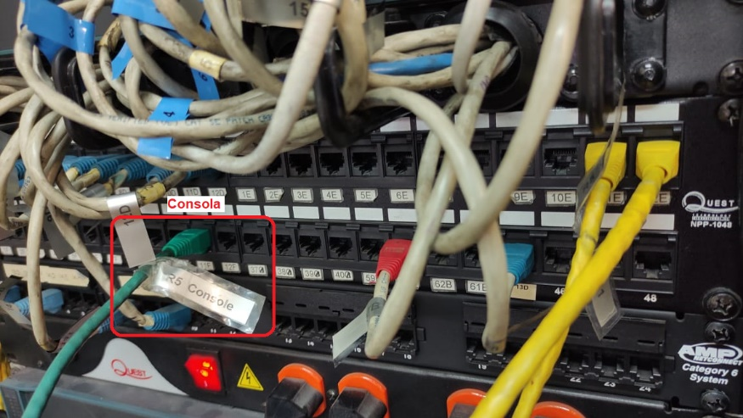

Y usaremos PuTTy para la configuración del router a través de la consola.

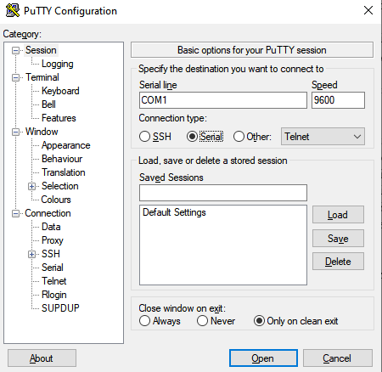

* Al iniciar el router aparecen el mismo estilo de mensajes que aparecen en el switches o en el simulador (Packet tracer), intente ingresar al router y entrar al modo privilegiado. Si todo sale bien, podrá ingresar y podrá comenzar a configurar la red que se indica más adelante, pero si el acceso al router o al modo privilegiado del mismo está protegido mediante passwords, deberá quitarle dicha configuración para comenzar a trabajar con el equipo.

Para quitarle la configuración al router se comienza apagándolo y prendiéndolo, en el computador se presiona Ctrl+Pausa para entrar al modo Rommon, en este se ingresa el comando *confreg 0x2142* para recuperar la contraseña del router, seguido a esto se reinicia un *reset.*

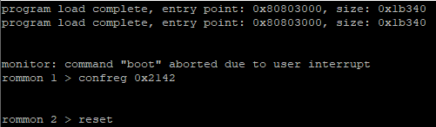

* Para los routers Cisco, ¿Indique el proceso que realice el router en el arranque cuando está configurado en los modos 0x2142 y 0x2102?

Para recuperar o cambiar la contraseña del router se configura en el modo 0x2142, que permite ingresar al modo de configuración global sin contraseña e ignorar la configuración almacenada en la NVRAM y cargar la configuración predeterminada que se encuentra en la memoria de solo lectura (ROM).

El otro modo, 0x2102, es la que se usa en la mayoría de los cosos y es la que viene predeterminadamente, este modo indica que se debe leer la configuración almacenada en la NVRAM y cargarla.

* Realice la siguiente configuración usando los equipos físicos y documente el proceso.
* Claves de acceso al modo privilegiado, consola y acceso remoto. la clave de acceso a modo privilegiado debe ser cisco, el de consola, claveC y el de acceso remoto (telnet), claveT / Sincronización de pantallas de consola y acceso remoto

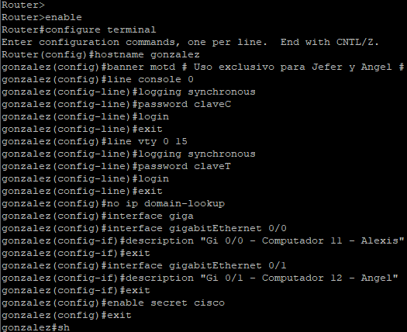



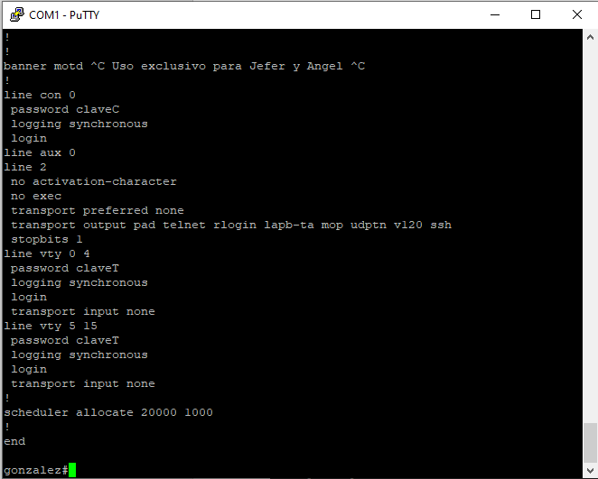

* Nombre del router. Coloque el apellido de uno de los estudiantes del grupo al router



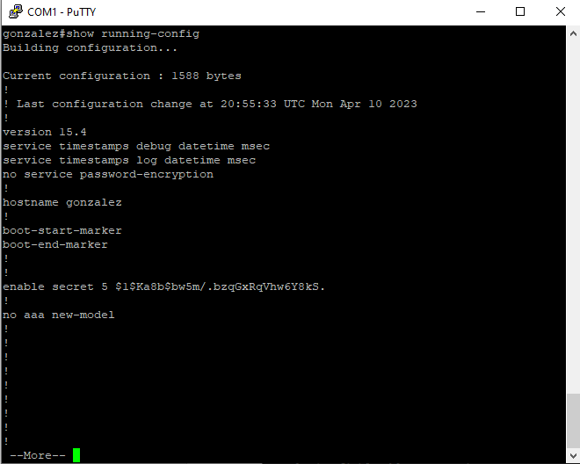

* Descripción de las interfaces que usen

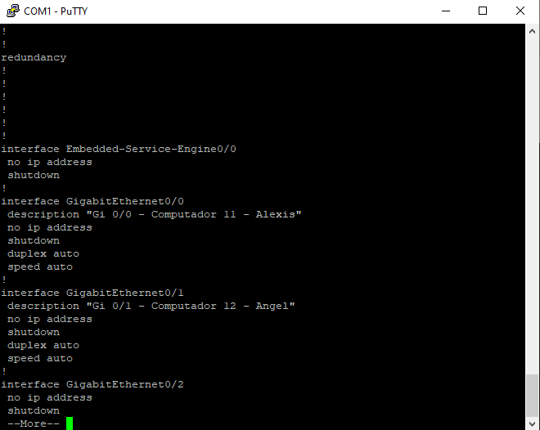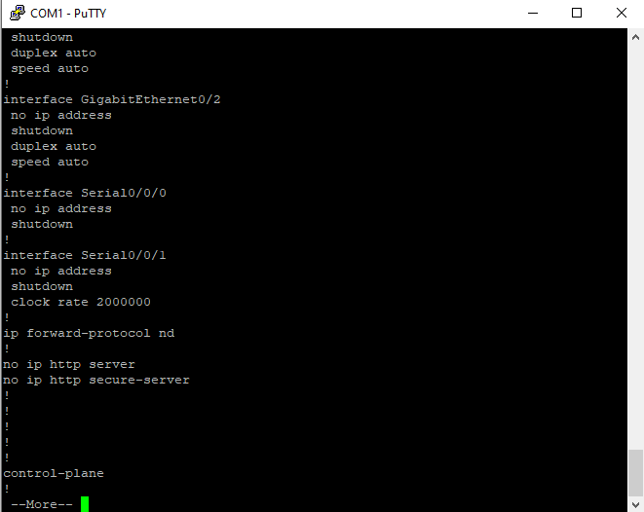

* No consultar servidor remoto de comandos



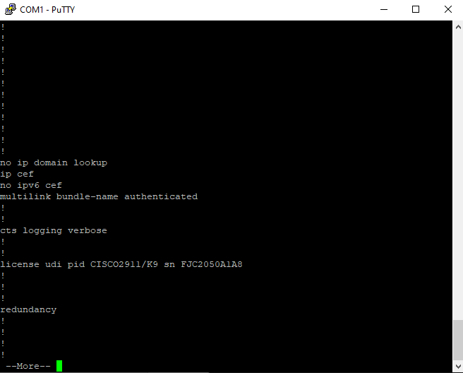

* Mensaje del día



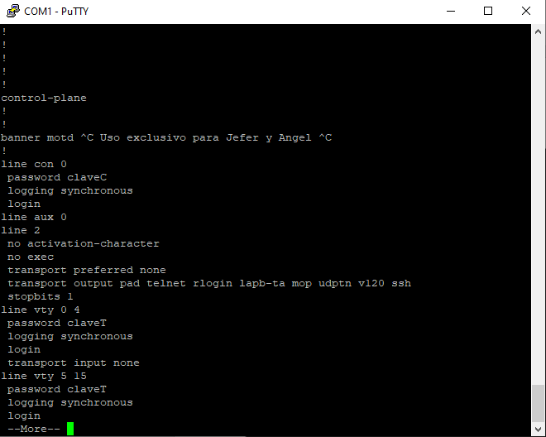

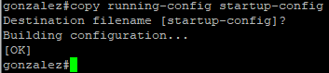

* Para la red de la izquierda use el rango que permita direccionar 4000 host y para la red de la derecha, un rango que permita direccionar 600 host. Use el rango de direcciones IP según la ubicación del diagrama de las mesas del Laboratorio de Redes. Recomendación: Primero configure el router a través del cable de consola y luego haga la configuración y conexión a los PCs.

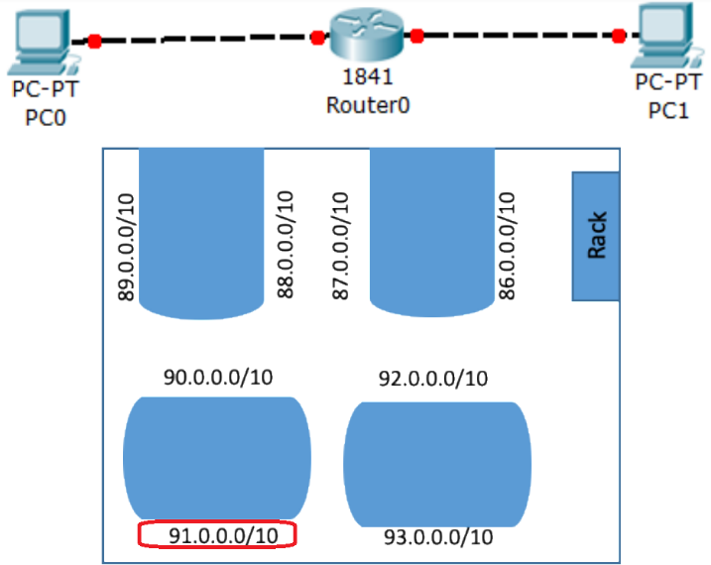

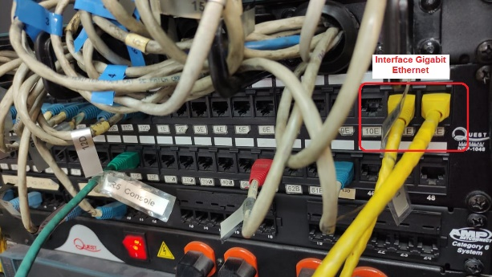

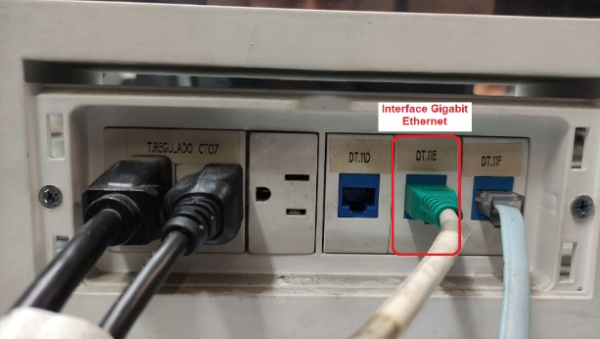

|  |  |  |  |
| --- | --- | --- | --- |
| **Número de hosts** | **Red en binario (Red – Subred - Hosts)** | **Red en decimal** | **Mascara** |
| 4000 | 01011011.00000000.00010000.00000000 | 91.0.16.0 | /20  255.255.240.0 |
| 600 | 01011011.00000000.00000100.00000000 | 91.0.4.0 | /22  255.255.248.0 |

Se configura la dirección IP de cada interfaz del router y después se activa la interfaz.

Interface Gigabit Ethernet 0/0 – 91.0.16.1/20

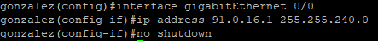

Interface Gigabit Ethernet 0/1 – 91.0.4.1/22

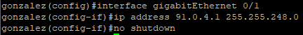

* Pruebe conectividad entre los computadores

Se verifica la configuración de ip de los computadores con el comando *ipconfig*

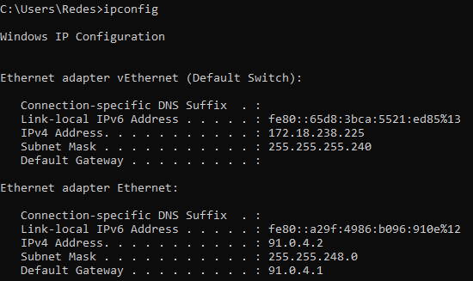

Se hace ping al router para configurar su correcta configuración.

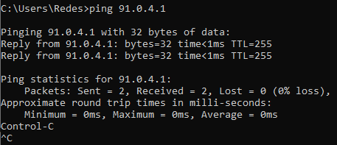

Y se finaliza haciendo ping entre los computadores para verificar sus correspondientes configuraciones de red.

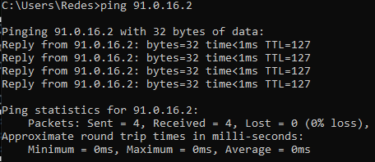

1. **Cierre**

Para borrar la configuración se usa el siguiente comando:



Se desconecta los cables, se activa el Firewall de los computadores y se cambia la asignación de la IP de los computadores a DHCP.

**Uso de mensajes ICMP**

**Rutas**

Vaya a https://traceroute-online.com/ y busque la página del MinTic y la página de un equipo de futbol latinoamericano. Muestre los resultados.

**MinTic**

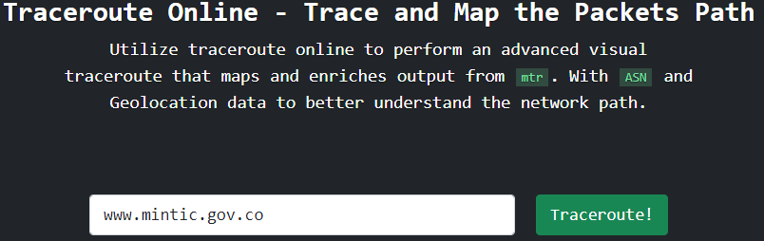

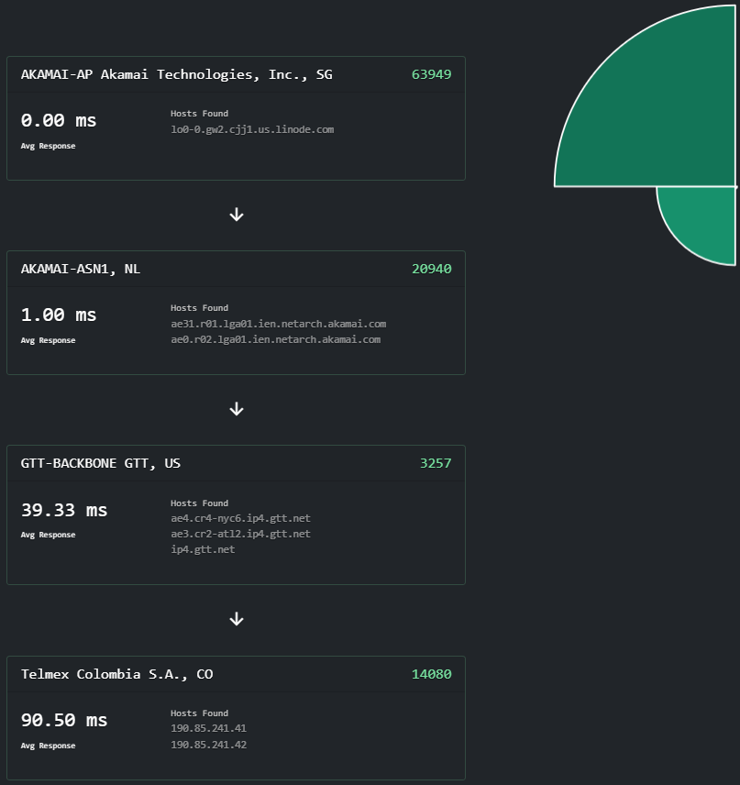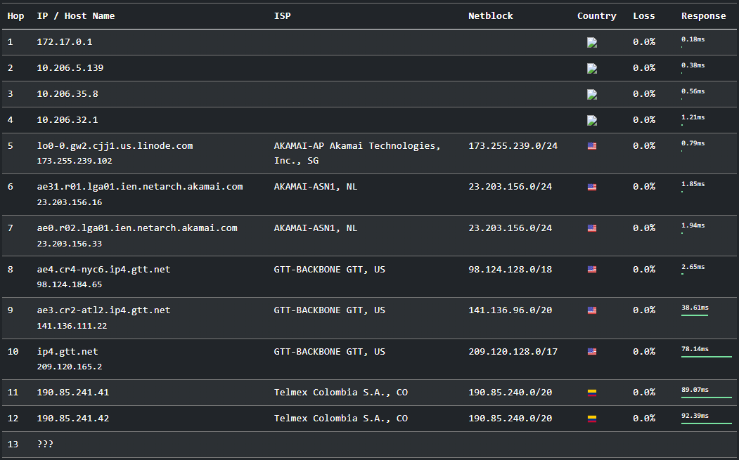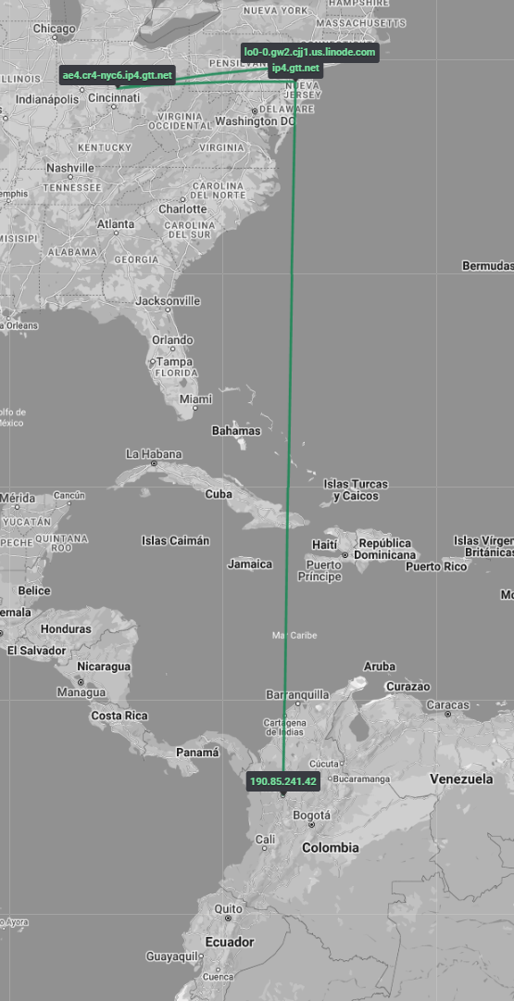

**Boca Juniors**

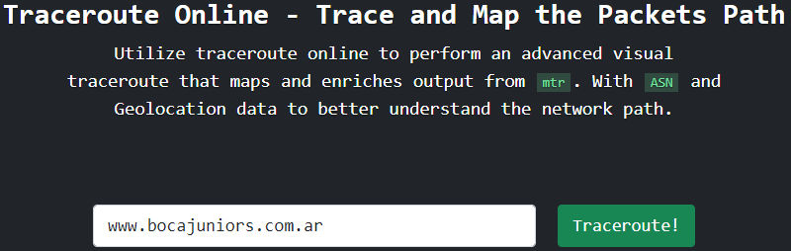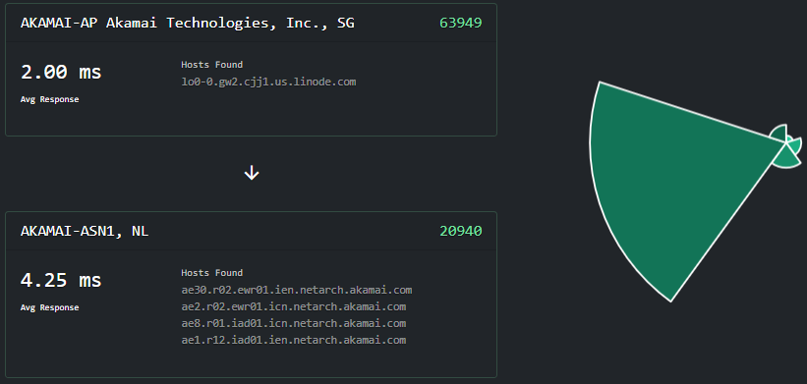

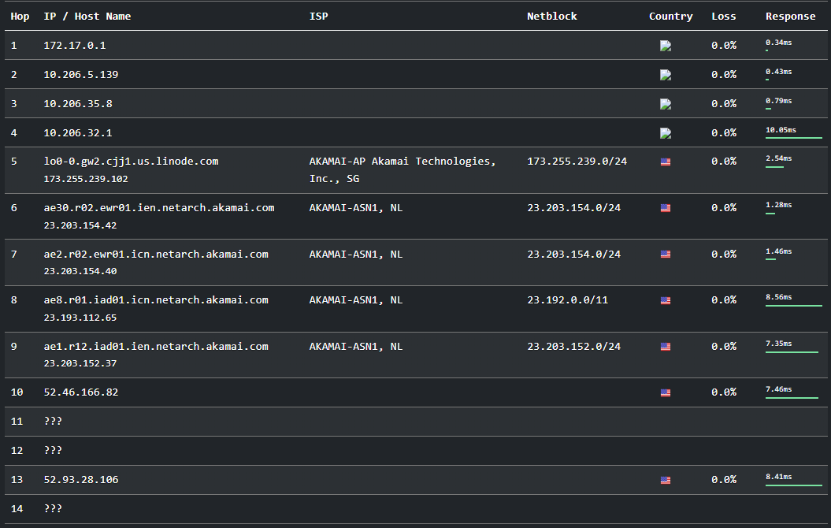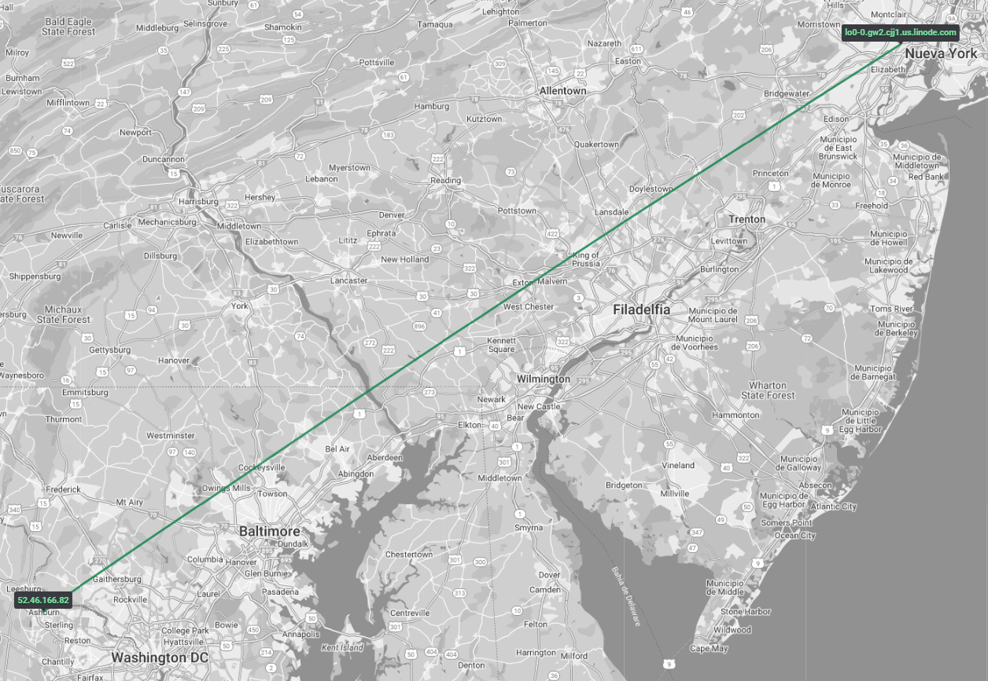

Usando el comando tracert o traceroute, busque una página en Suiza y revise la ruta.

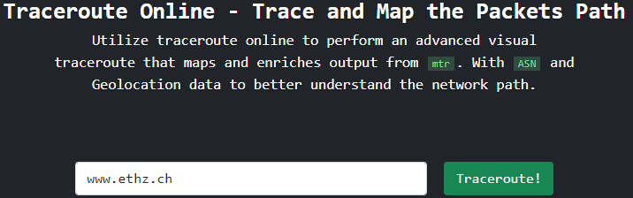

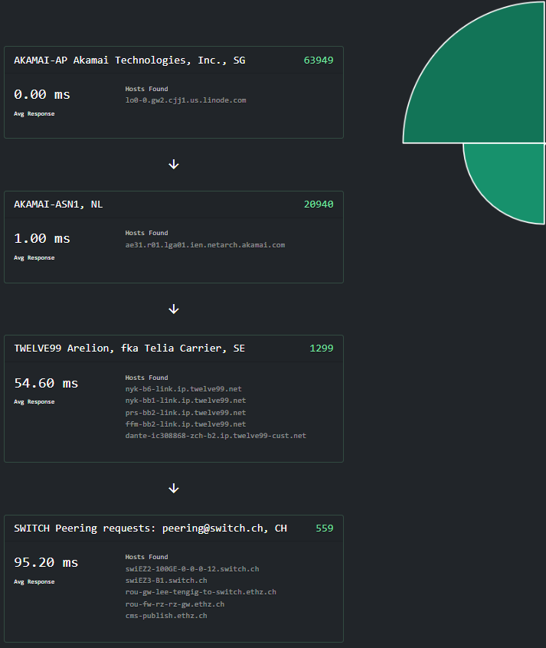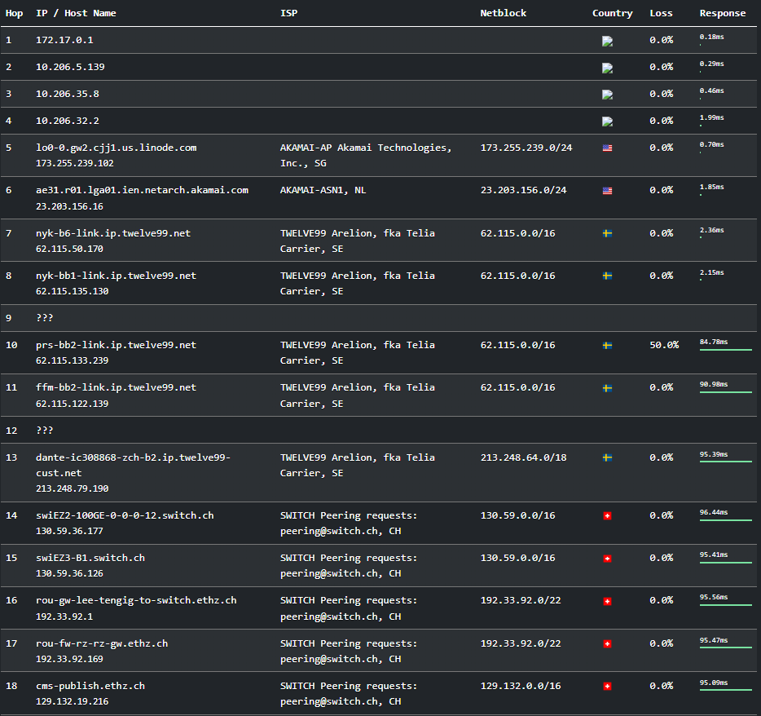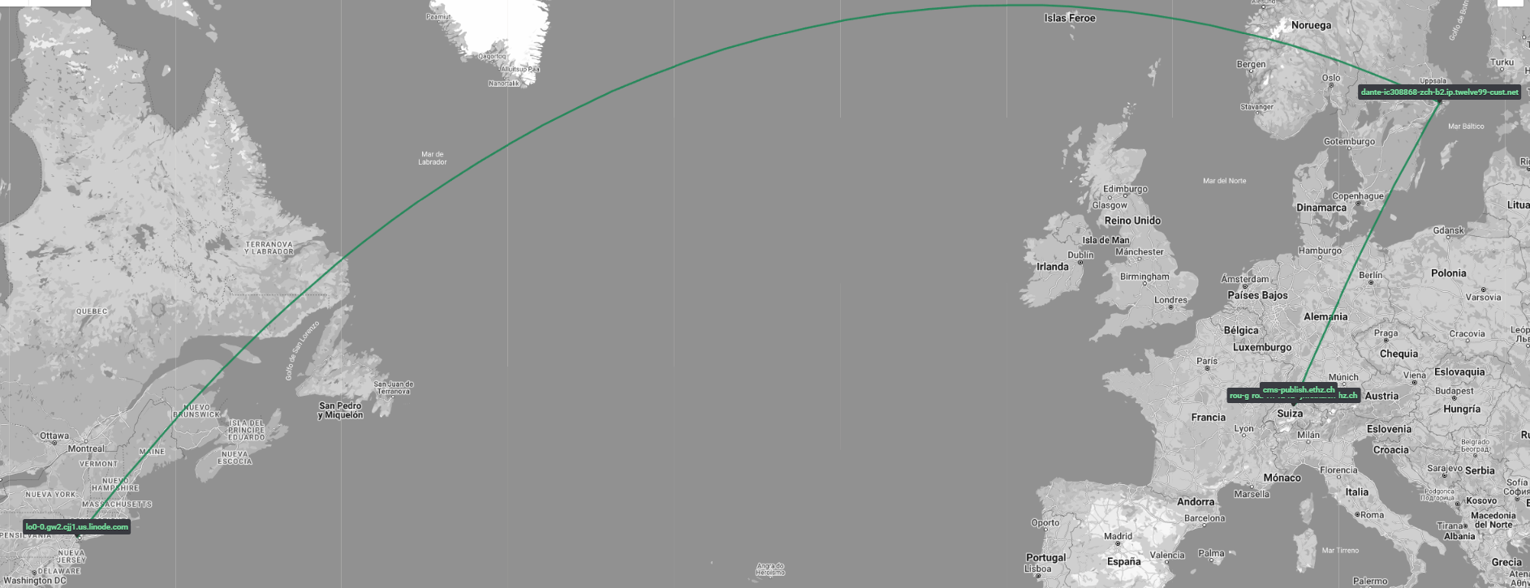

Descargue e instale un software tipo VisualRoute, Open Visual Traceroute o similar. Pueden ser herramientas libres o demás.

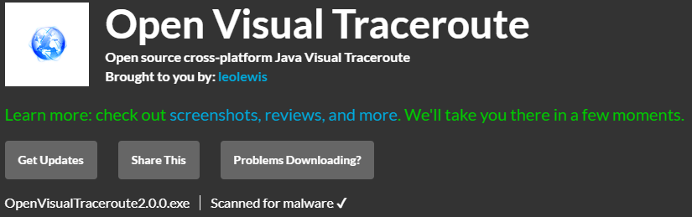

Pruebe la herramienta, conozca un poco las facilidades que incluye

Open Visual es una herramienta de red de código abierto que ofrece una amplia variedad de funcionalidades para la gestión y monitorización de redes de forma eficiente y eficaz.

Sirve para mostrar gráficamente los saltos que toman los paquetes de datos de nuestro ordenador, mejorando la interpretación de datos que solemos ver al ejecutar un comando similar a traceroute en una terminal. Además, esta herramienta también sirve como un sniffer de paquetes de red, un sustituto del comando "whois" para obtener información pública sobre un dominio, y como visualizador de tráfico en 3D, utilizando un mapa mundial en 3D para visualizar los datos. Open Visual Traceroute incluso permite que los ordenadores de baja gama o los sistemas operativos con problemas de controladores de OpenGL puedan ejecutar el programa utilizando un mapa 2D.

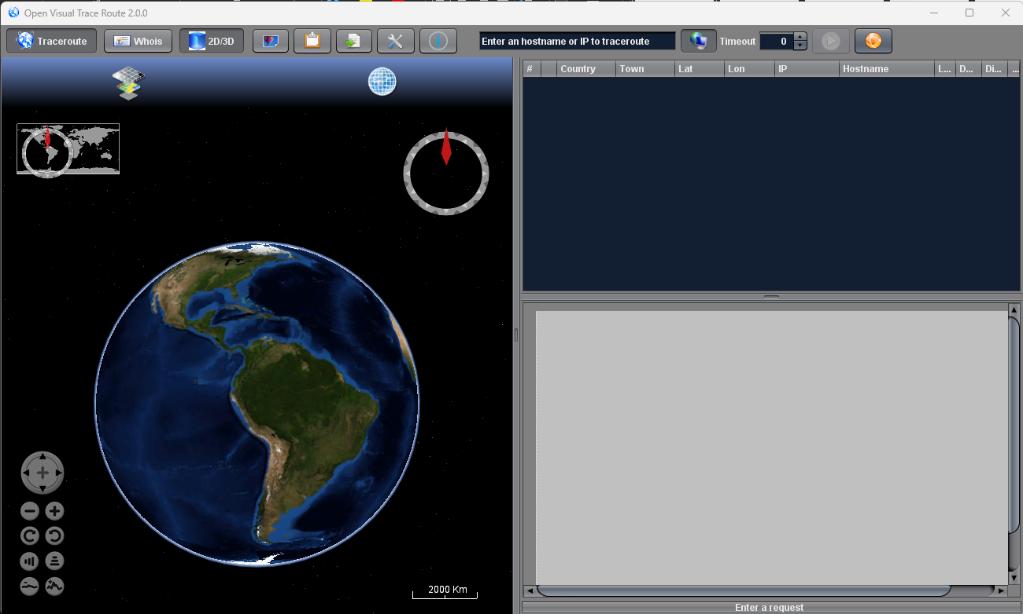

Documente el funcionamiento de la herramienta buscando 5 páginas web de proveedores de tecnología alrededor del mundo con la herramienta.

[**www.toshiba.co.jp**](http://www.toshiba.co.jp) **(Japón - Asia)**

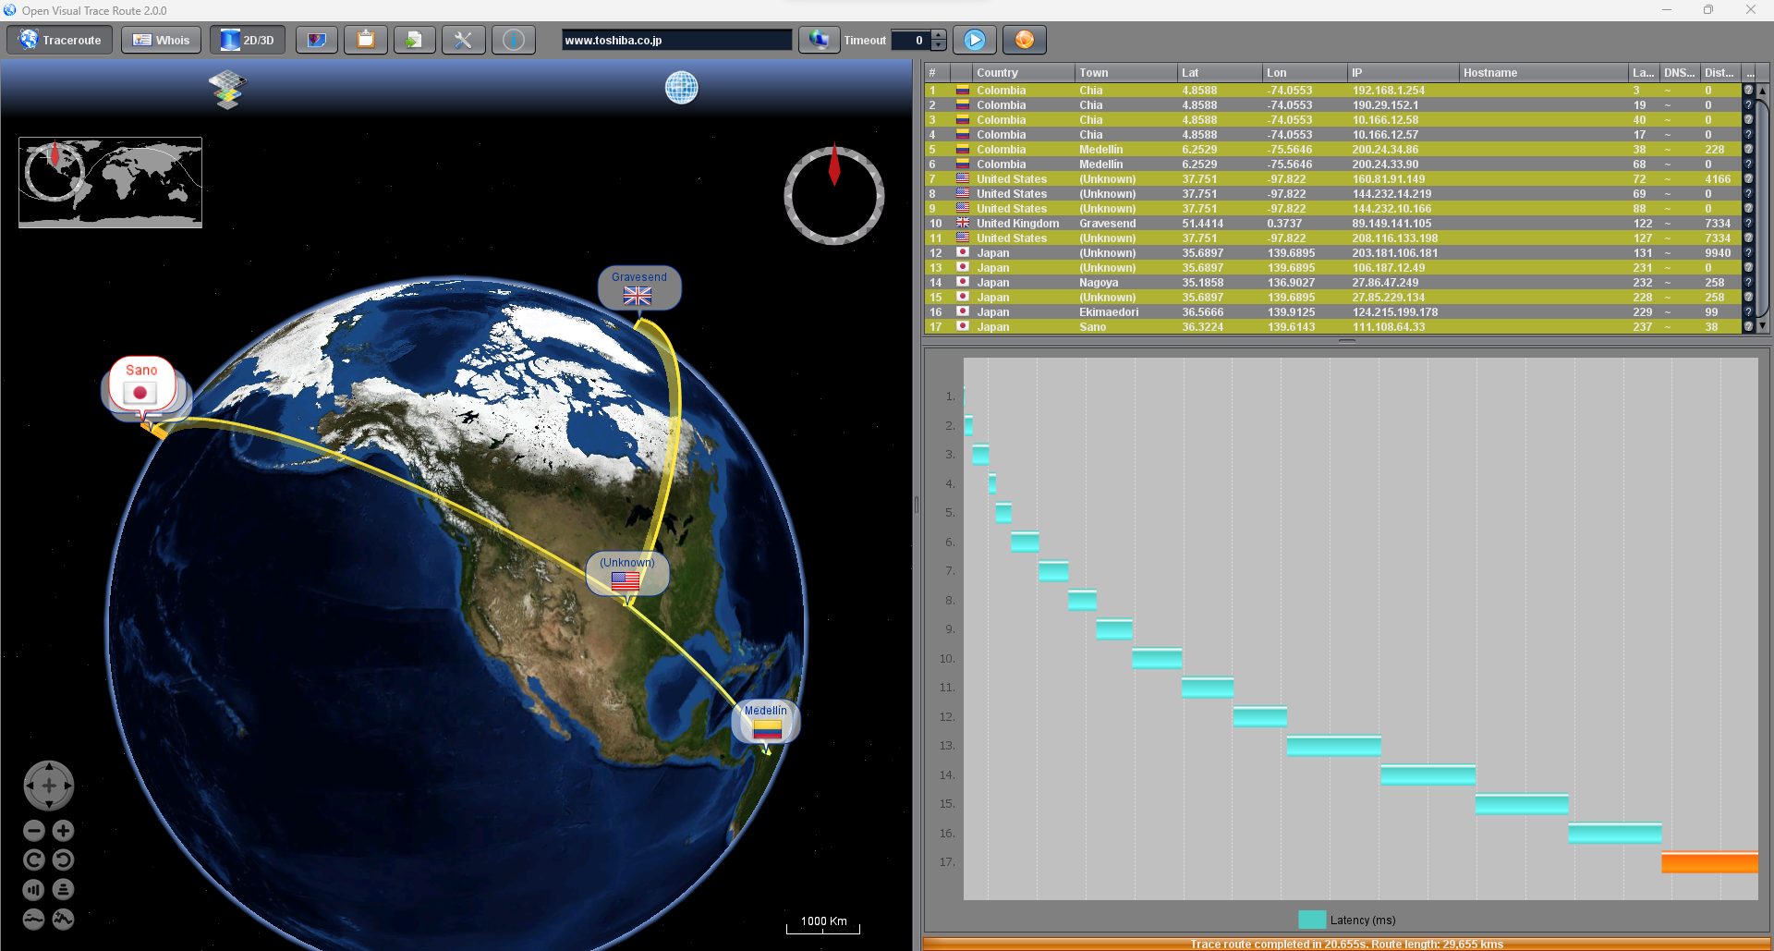

**www.**[**elisa.fi**](http://www.ericsson.com) **(Finlandia - Europa)**

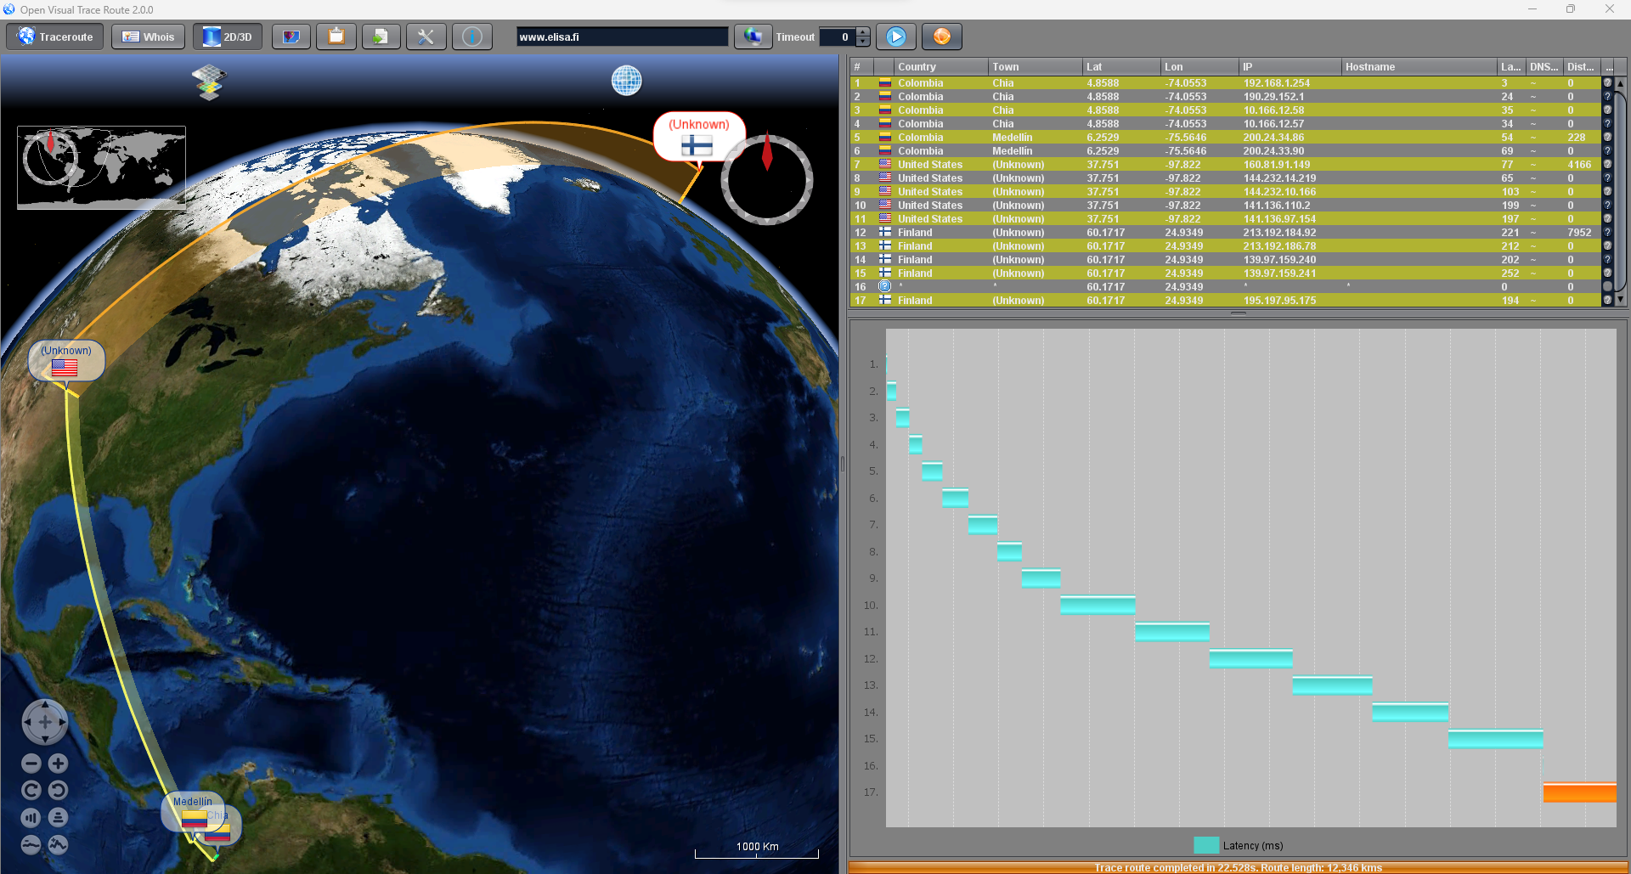

[**www.hostinger.com**](http://www.hostinger.com)**.co (Australia - Oceanía)**

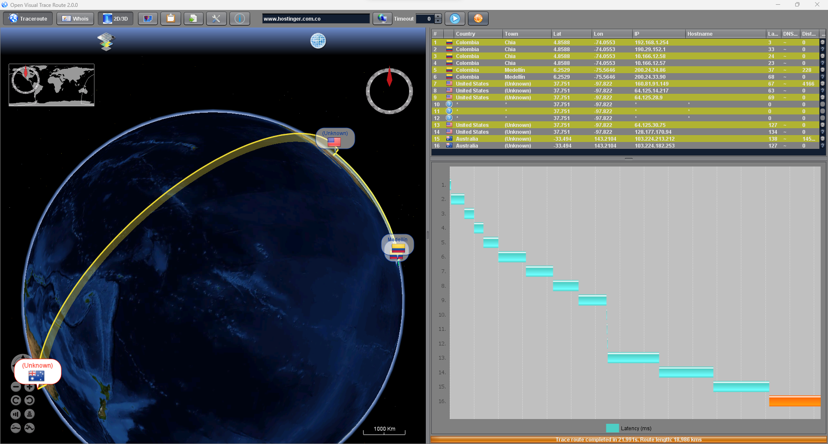

**www.1und1.de (Alemania - Europa)**

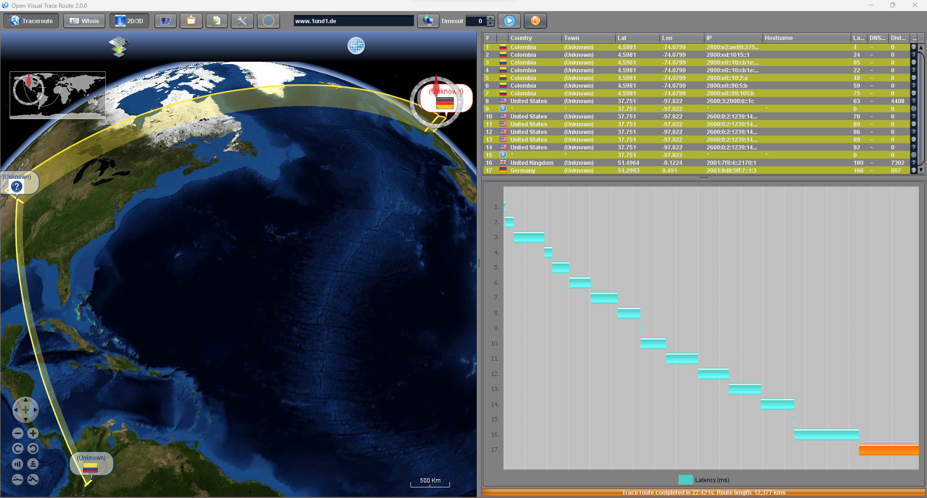

[**www.hostinger.com**](http://www.hostinger.com)**.pe (Estados Unidos - América)**

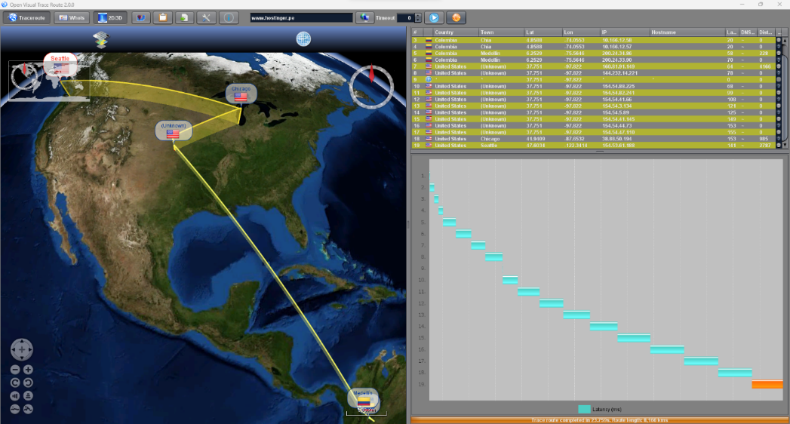

**Instalación de software base**

1. **Servicio web dinámico**

Escriba una aplicación web que se despliegue en Apache una página web que funcione como una calculadora básica de notas definitivas de asignaturas en la. Debe pedir nombre del estudiante y las notas finales de cada tercio y calcular la definitiva del semestre (30%, 30% y 40%). Configúrelos de manera dinámica para que interprete código PHP.

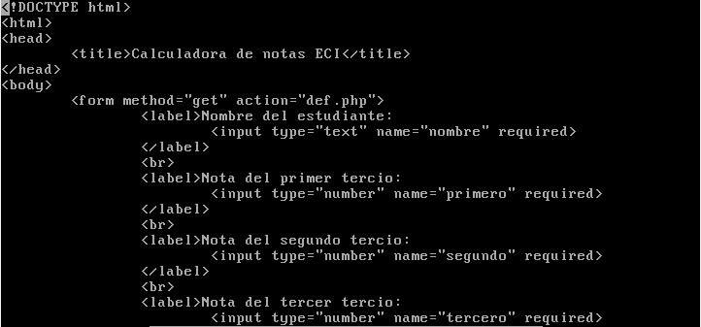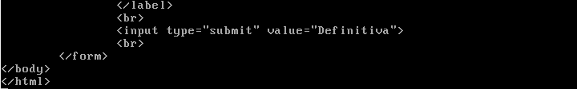

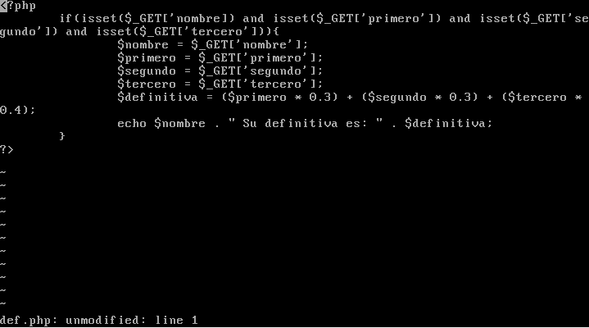

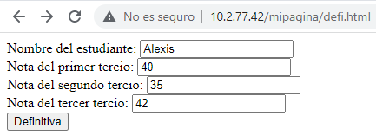

1. **Otros comandos útiles**

Estudie el funcionamiento de comandos que dan información de la red, Ejemplo: ifconfig, netstat, vnstat, route y ethtool (o similares) para los sistemas Slackware, NetBSD y Windows Server, revise diferentes parámetros que se puedan usar y cree un programa en Shell que los use.

**Slackware**

Para hacer uso del comando ethtool primero toca descargar el paquete *ethtool-5.16-x86_64-1.txz*

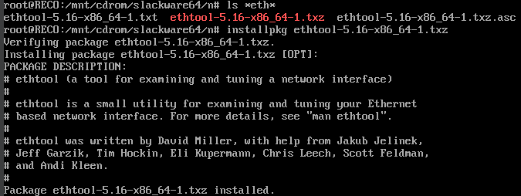

Shell con los comandos usados y su respectivo menú:

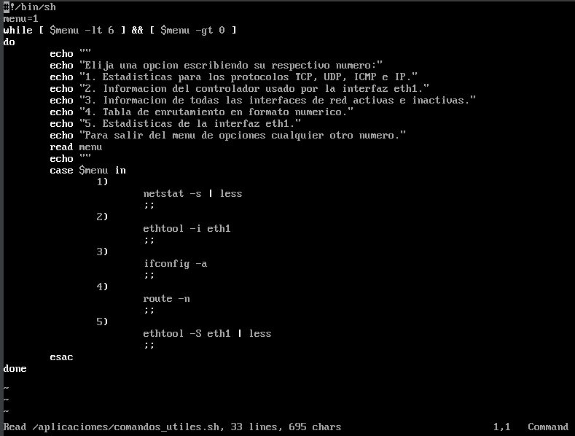

Opciones disponibles de información de la red en el menú.

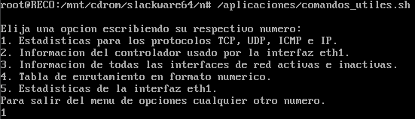

Primera opción: Estadísticas para los protocolos TCP, UDP, ICMP e IP.

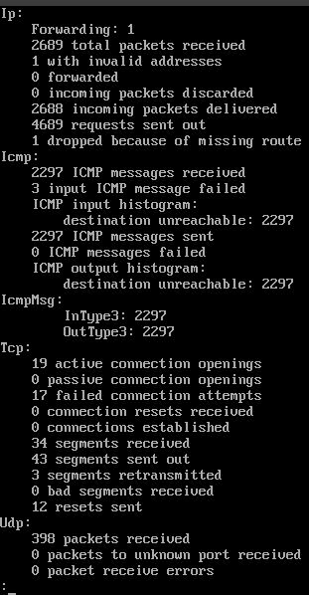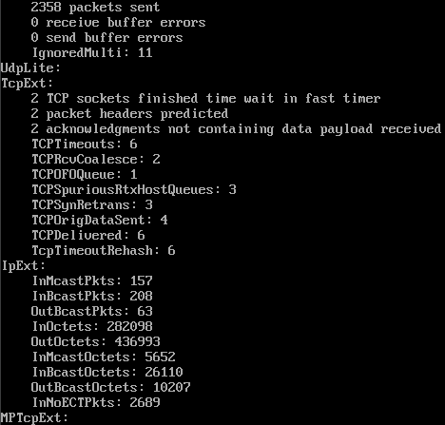

Segunda opción: Información del controlador usado por la interfaz eth1.

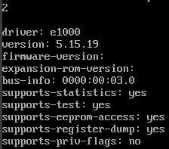

Tercera opción: Información de todas las interfaces de red activas e inactivas.

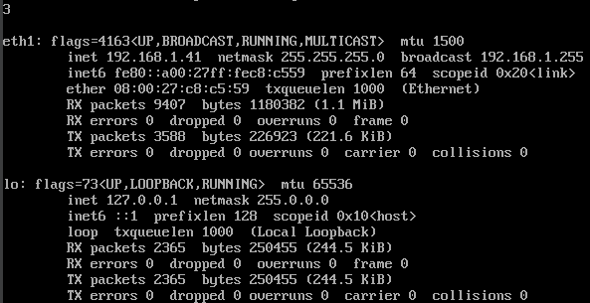

Cuarta opción: Tabla de enrutamiento en formato numérico.

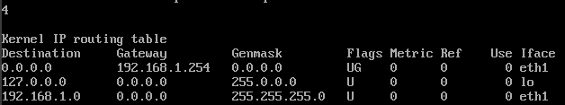

Quinta opción: Estadísticas de la interfaz eth1.

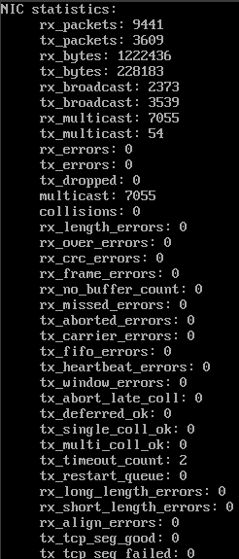

**NETBSD**

Para hacer uso del comando vnstat primero toca descargar vnstat-1.14nb6

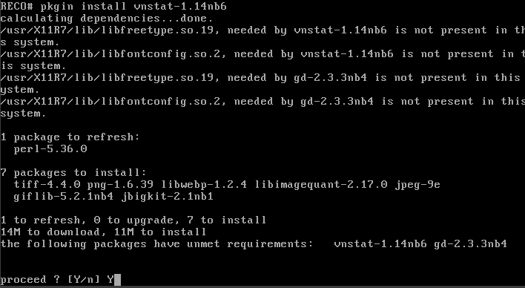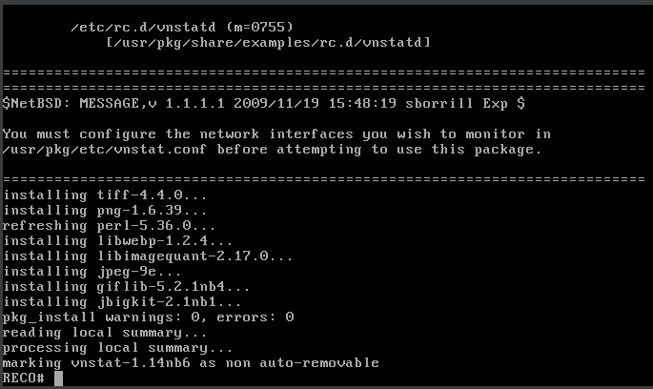

Shell con los comandos usados y su respectivo menú:

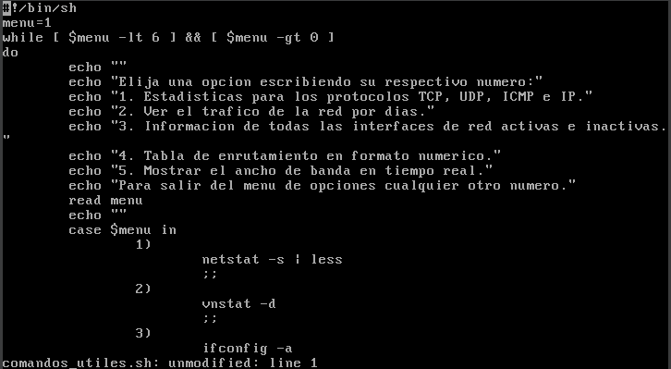 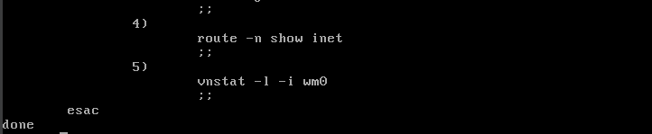

Opciones disponibles de información de la red en el menú.

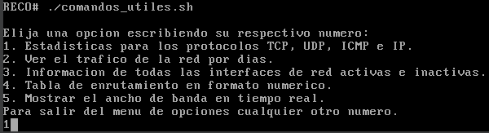

Primera opción: Estadísticas para los protocolos TCP, UDP, ICMP e IP.

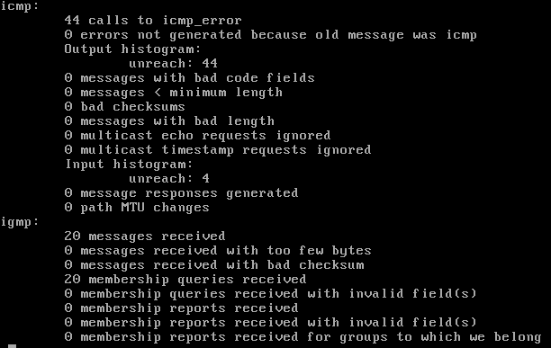

Segunda opción: Ver el tráfico de la red por días.

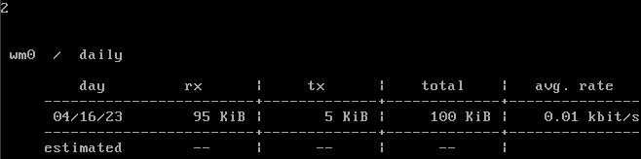

Tercera opción: Información de todas las interfaces de red activas e inactivas.

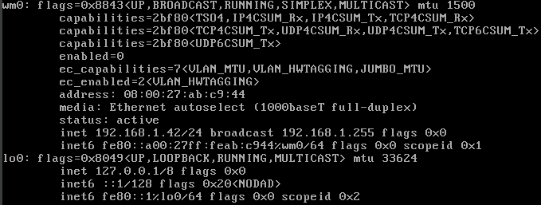

Cuarta opción: Tabla de enrutamiento en formato numérico.

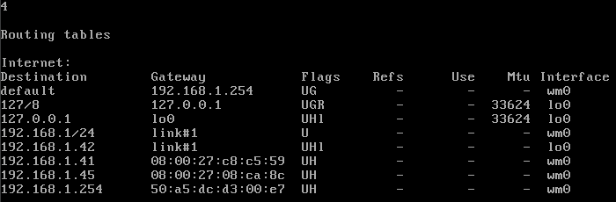

Quinta opción: Mostrar el ancho de banda en tiempo real.

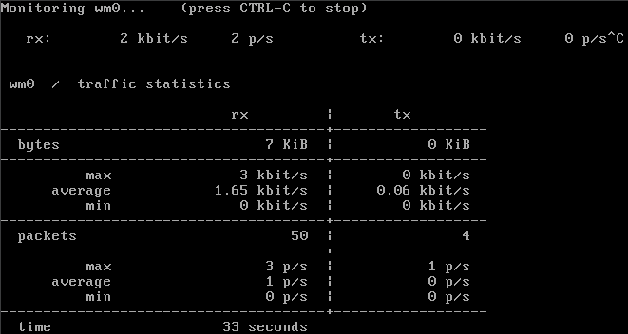

**Windows**

Shell con los comandos usados y su respectivo menú:

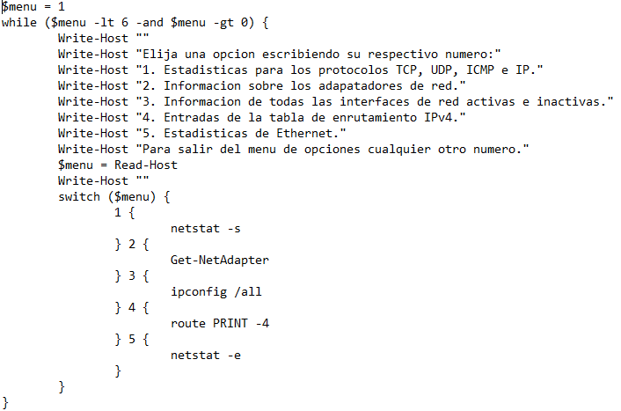

Opciones disponibles de información de la red en el menú.

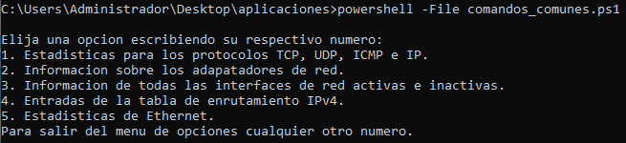

Primera opción: Estadísticas para los protocolos TCP, UDP, ICMP e IP.

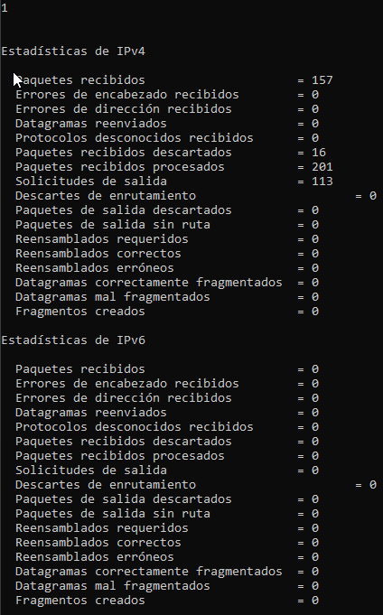

Segunda opción: Información sobre los adaptadores de red.

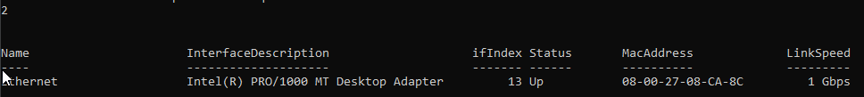

Tercera opción: Información de todas las interfaces de red activas e inactivas.

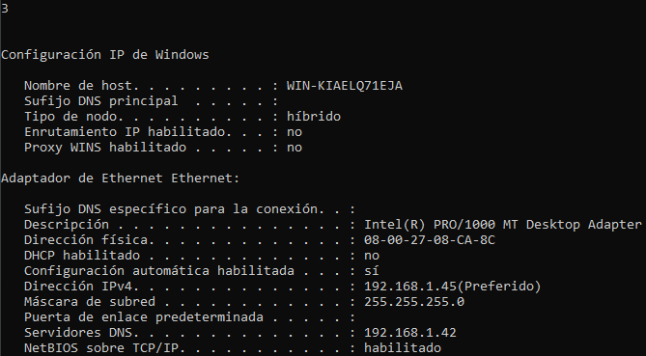

Cuarta opción: Entradas de la tabla de enrutamiento IPv4.

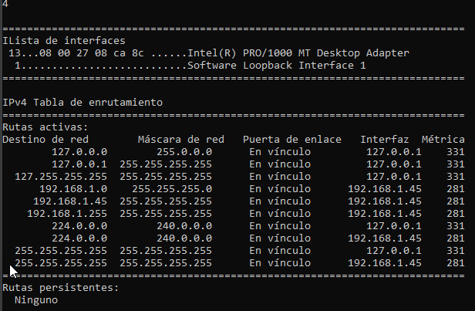

Quinta opción: Estadísticas de Ethernet.

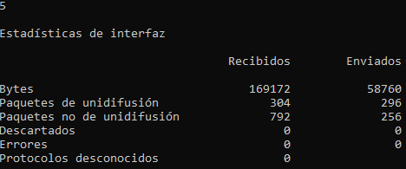

**Conclusiones**

En resumen en este laboratorio se aprendió la configuración de routers, así como también la comprensión de las diferentes series de Cisco disponibles con sus características específicas. Además, se abordaron temas como la asignación de nombres y mensajes del día, la sincronización de la pantalla y la seguridad del equipo mediante la configuración de claves. También se presentó especial atención a la conexión de clientes utilizando diferentes interfaces y la configuración de redes, incluyendo la asignación de direcciones IP y la configuración de rutas estáticas. De igual forma, la verificación de la comunicación fue monitoreada a través del uso de comandos y aplicaciones como traceroute e ICMP, así como Open Visual Traceroute para rastrear rutas y analizar paquetes. Finalmente, se abordaron temas adicionales como servidores web dinámicos y otros comandos útiles en diferentes sistemas operativos que proporcionan información detallada sobre la red. En general, este laboratorio proporcionó una base sólida para la comprensión de los routers y la configuración de redes en general.

# **Referencias**

*AWS*. (n.d.). Retrieved from https://aws.amazon.com/es/what-is/routing/

Castillo, J. A. (2018, Diciembre 30). *Profesional review*. Retrieved from https://www.profesionalreview.com/2018/12/30/tracert-traceroute/

*Cisco*. (n.d.). Retrieved from https://www.cisco.com/c/en/us/support/routers/1800-series-integrated-services-routers-isr/series.html

*Cisco*. (n.d.). Retrieved from https://www.cisco.com/c/en/us/support/routers/2010-connected-grid-router/model.html

*Cisco*. (n.d.). Retrieved from https://www.cisco.com/c/en/us/support/routers/1900-series-integrated-services-routers-isr/series.html

*Cisco*. (n.d.). Retrieved from https://www.cisco.com/c/en/us/support/routers/2900-series-integrated-services-routers-isr/series.html

*Datatracker*. (1981, Septiembre). Retrieved from https://datatracker.ietf.org/doc/html/rfc792

*IBM*. (2021, Marzo 03). Retrieved from https://www.ibm.com/docs/es/aix/7.1?topic=protocol-tcpip-network-interfaces

Jimenez, J. (2021, Septiembre 25). Retrieved from https://www.redeszone.net/tutoriales/internet/que-es-protocolo-ntp/

*KeepCoding*. (n.d.). Retrieved from https://keepcoding.io/blog/que-es-subnetting/

*Laumaver*. (2021, Julio 16). Retrieved from https://laumayer.com/novedades-y-publicaciones/2021-julio/router-beneficios-caracteristicas-recomendaciones-soluciones-adecuadas/

Limones, E. (2021, Septiembre 24). *OpenWebinars*. Retrieved from https://openwebinars.net/blog/enrutamiento-estatico-vs-dinamico/#:~:text=El%20enrutamiento%20est%C3%A1tico%20es%20aquel,una%20de%20las%20rutas%20existentes.

*PuTTy*. (n.d.). Retrieved from https://www.putty.org/

Richard Sharpe, E. W. (n.d.). *Wireshark*. Retrieved from https://www.wireshark.org/docs/wsug_html/

*W3 Schools*. (n.d.). Retrieved from https://www.w3schools.com/php/